**ESCUELA NORMAL DE EDUCACIÓN PREESCOLAR**

**Licenciatura en Educación Preescolar**

**Ciclo escolar 2021-2022**



***ÉTICA LITERATURA INFANTIL Y FORMACIÓN LITERARIA.***

**Curso:** Literatura Infantil

**Maestro:** Miguel Andrés Rivera Castro

**Alumna:** Daniela Guadalupe López Rocha.

**Núm. De Lista:** #16

**Grupo:** 3°A

**UNIDAD DE APRENDIZAJE I.**

**FUNDAMENTOS DE LA LITERATURA INFANTIL.**

Propósito de la unidad de aprendizaje:

Comprende los fundamentos de la literatura infantil y relaciona la literatura actual en la evolución histórica de la producción para niñas y niños a partir del goce de la lectura como experiencia estética.

**02 de Septiembre del 2021 Saltillo, Coahuila**

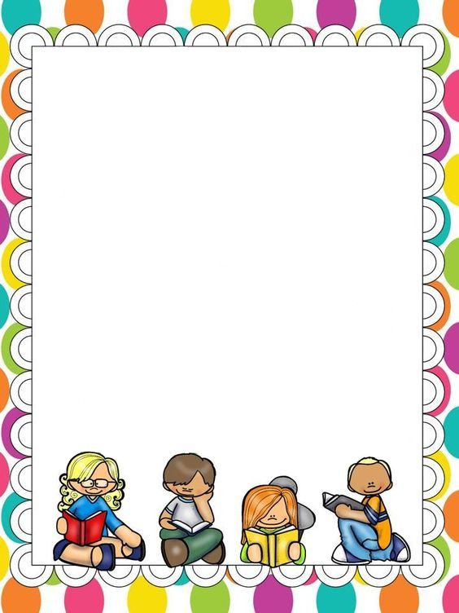

**INDICE**

**1.4 CONCEPTO Y FUNCIONES DE LA LITERATURA INFANTIL……………..3**

**1.5 LOS GÉNEROS DE LA LITERATURA INFANTIL…………………………….3**

**POESÍA…………………………………………………………………………………..3**

**RETAHÍLAS…………………………………………………………………………….4**

**CANCIONES DE CUNA………………………………………………………………4**

**CANCIONES FALDA…………………………………………………………………5**

**RIMAS O PAREADOS………………………………………………………………..5**

**TRABALENGUAS…………………………………………………………………….5**

**ADIVINANZAS…………………………………………………………………………5**

**COLMOS………………………………………………………………………………..6**

**CHISTES………………………………………………………………………………..6**

**FOTOGRAFPIAS………………………………………………………………………7**

**RÚBRICA……………………………………………………………………………….8**



**1.4 CONCEPTO Y FUNCIONES DE LA LITERATURA INFANTIL.**

**Responde o complementa los siguientes cuestionamientos:**

9.- La literatura infantil puede definirse como:

Conjunto de predicciones y actividades que tienen como vehículo la palabra con finalidad artística o creativa y tiene como receptor al niño.

10.- ¿Cuál es la diferencia entre la literatura ganada y la literatura creada para niños?

La diferencia más notable es el tipo de literatura que maneja uno más complejo que otro. La ganada no fue creada para niños a diferencia de la creada.

11.- ¿Cuáles son las 4 funciones de la literatura infantil?

* Ser fuente de placer y diversión.
* Ser fuente de enriquecimiento personal.
* Ser instrumento de comunicación y expresión
* Acercar al niño al mundo que los rodea.

**1.5 LOS GÉNEROS DE LA LITERATURA INFANTIL**

**A. LA POESÍA.**

12.- La poesía es muy atractiva para los niños, porque les atrae su musicalidad, basada en el ritmo y en la rima. Además, les permite…

* Ejercitar la memoria.
* Ampliar vocabulario.
* Mejorar la expresión corporal.
* Mejorar la dicción.



13.- Casi toda la poesía infantil proviene del folclore popular, se transmite oralmente de generación en generación, fomentando el conocimiento cultural del contexto social. Existen siete tipos de poesía infantil. Defínelas brevemente y escribe un ejemplo de cada una (que no sea la del texto; si es muy extenso escribe solo un verso representativo).

***a). Retahílas:***Recurso literario corto donde se cuenta una historia con versos que riman y entonan. Estas ayudan a la fluidez, enriquecimiento de lenguaje y ayudan a la imaginación. Además de ser una herramienta inclusiva.

Ejemplo: **Chincha, rabiña**

Chincha, rabiña,

tengo una piña

con muchos piñones

y tú no los comes.

***b). Canciones de cuna o nanas:***Su ritmo suave, tranquilo y relajante ayuda a los niños a conciliar el sueño a la vez de hacerlos sentir seguros. Estas canciones son un recurso útil para estimular el desarrollo cognitivo. Amplía su vocabulario, fomenta la creatividad y la imaginación.

Ejemplo: **Arrorró mi niño**

Arrorró mi niño  
Arrorró mi sol  
Arrorró pedazo  
De mi corazón.

Este niño mío  
Se quiere dormir  
Y el pícaro sueño  
No quiere venir.



***c). Canciones de falda:***Melodías tradicionales. Combinan el ritmo con las onomatopeyas. Trasmitiendo de padres a hijos que permiten la repetición de los primeros vocablos. Estimulan la atención, anticipación, el compás y repetición de palabras.

Ejemplo: **El caballito**

(nombre del bebé) fue a París,

en un caballo gris,

al paso, al paso

al trote, al trote.

¡al galope!, ¡al galope!, ¡al galope!

***d). Rimas o Pareados:***Estrofas con solo dos versos que riman siempre entre ellos. Su rima crea un ambiente musical.

Ejemplo: El cabrito

manolito quiere

que te agaches un poquito

***e). Trabalenguas:***Juego oral a base de palabras muy parecidas colocadas de manera difícil de pronunciar. Estas ayudan a tener mejor desenvoltura.

Ejemplo: Yo compré pocas copas,  
pocas copas yo compré,  
como yo compré pocas copas,  
pocas copas yo pagué.

***f). Adivinanzas:*** Textos muy breves en verso. Exponen una descripción o juego de palabras que refieren a un concepto u objeto. Mejora su vocabulario y fomenta la imaginación, creatividad, curiosidad y lógica.

Ejemplos: late mi corazón. Quien no sepa mi nombre. es un cabezón



***g) Colmos:***Chistes que hacen evidente una coincidencia a través de la relación entre dos elementos. (Persona + objeto, persona + profesión, animal + objeto) Incrementa el vocabulario.

Ejemplo: ¿Sabes cuál es el colmo de un calvo?  
Tener ideas descabelladas.

***h). Chistes.***Son dichos, ocurrencias o historias breves que encierran un doble sentido, una burla, idea disparatada, cuya intención es hacer reír. Estimulan el sentido del humor, desarrollan su vocabulario, fomentan la risa y se divierten.

Ejemplo: ¿Qué le dice un jaguar a otro jaguar? R: “Jaguar you”.

14.- El buen humor está relacionado con la [resiliencia](https://www.criarconsentidocomun.com/resiliencia-hijos-tolerar-frustracion/), que es…

Función protectora que nos permite recuperarnos con mayor facilidad y superar los problemas, tragedias e incluso hecho traumáticos.

15. Escribe las razones por las cuales es importante el “buen humor” en la educación.

* Ganamos control contra con lo que nos da miedo.
* Nos ayuda a relativizar, desdramatizar, aceptar y normalizar.
* Mejora la autoimagen.
* Fortaleza que forja conexiones.
* Mejora a relajarnos.
* Nos ayuda a olvidar problemas.
* Facilita la integración en el aula.
* Ofrece soluciones creativas.
* Aprenden mejor y más de prisa.



FOTOGRAFIAS

